**主讲人简介**

张胜全，男，正高研究员，武汉轻工大学教师发展中心主任、首席培训师。从教30余年，近几年潜心研究教师发展，在新教师培训及中青年教师教学能力提升培训等方面积累了丰富的经验，为多所高校策划并举办青年教师教学能力培训班，主讲微格教学及演练、信息化教学、微课开发等培训课程，现为教育部高校教师网络培训中心专家库“微格教学”专家。 2015年指导本校教师参加全国高校教师微课教学比赛，获省级一等奖2项、全国二等奖及优秀奖各1项；2016年指导本校教师参加湖北省及全国青年教师教学比赛，获省级二等奖2项、国家级二等奖1项。2016年2017年参加台湾大学“ISW、FDW国际认证课程”培训班学习，获国际认证证书。

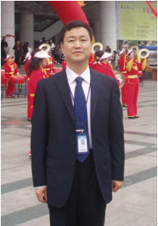

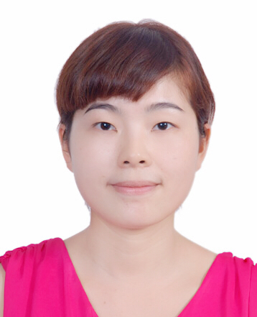

### 覃晶晶，女，副教授，武汉轻工大学教师发展中心培训师。2012-2016连续四学年获学校教学质量一等奖，现为学校教学质量奖免评教师；2016年获学校第十二届青年教师讲课竞赛特等奖。在课程实施方案、学习方式过程评价等方面进行教学研究，并发表多篇教研论文。2017年参加台湾大学“ISW国际认证课程”培训班学习，获ISW国际认证证书。